**Всероссийский конкурс "Народный участковый" (2024) 1 этап**

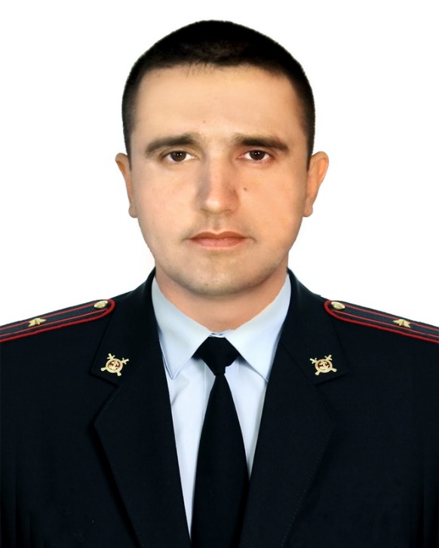

На территории Ставропольского края стартовал первый этап Всероссийского конкурса МВД России «Народный участковый»

Отдел МВД России «Нефтекумский» представляет Крымов Владимир Сергеевич, майор полиции, старший участковый уполномоченный полиции административного участка № 15 с. Ачикулак. Отбор конкурсантов на первом этапе проходит с 11 по 20 сентября. Приглашаем вас принять активное участие в голосовании за своего «Народного участкового».

Для голосования перейдите по ссылке: <https://26.мвд.рф/press/Nashi_proekti/konk_akcii/uup2024/vseross-uup2024-1-1> (страница официально сайта ГУ МВД России по Ставропольскому краю), нажмите на «сердечко» на фото.